

精彩纵横云平台CA办理指南

使用前请详细阅读

江西省精彩纵横采购咨询有限公司

二〇二二年四月

实体CA申办

1.会员购买
打开精彩纵横云采购网址（https://www.yingcaicheng.com/）登录后选择“CA中心&会员模块”，进入到会员中心界面，选择需要的会员套餐并进行付费。（如图所示）
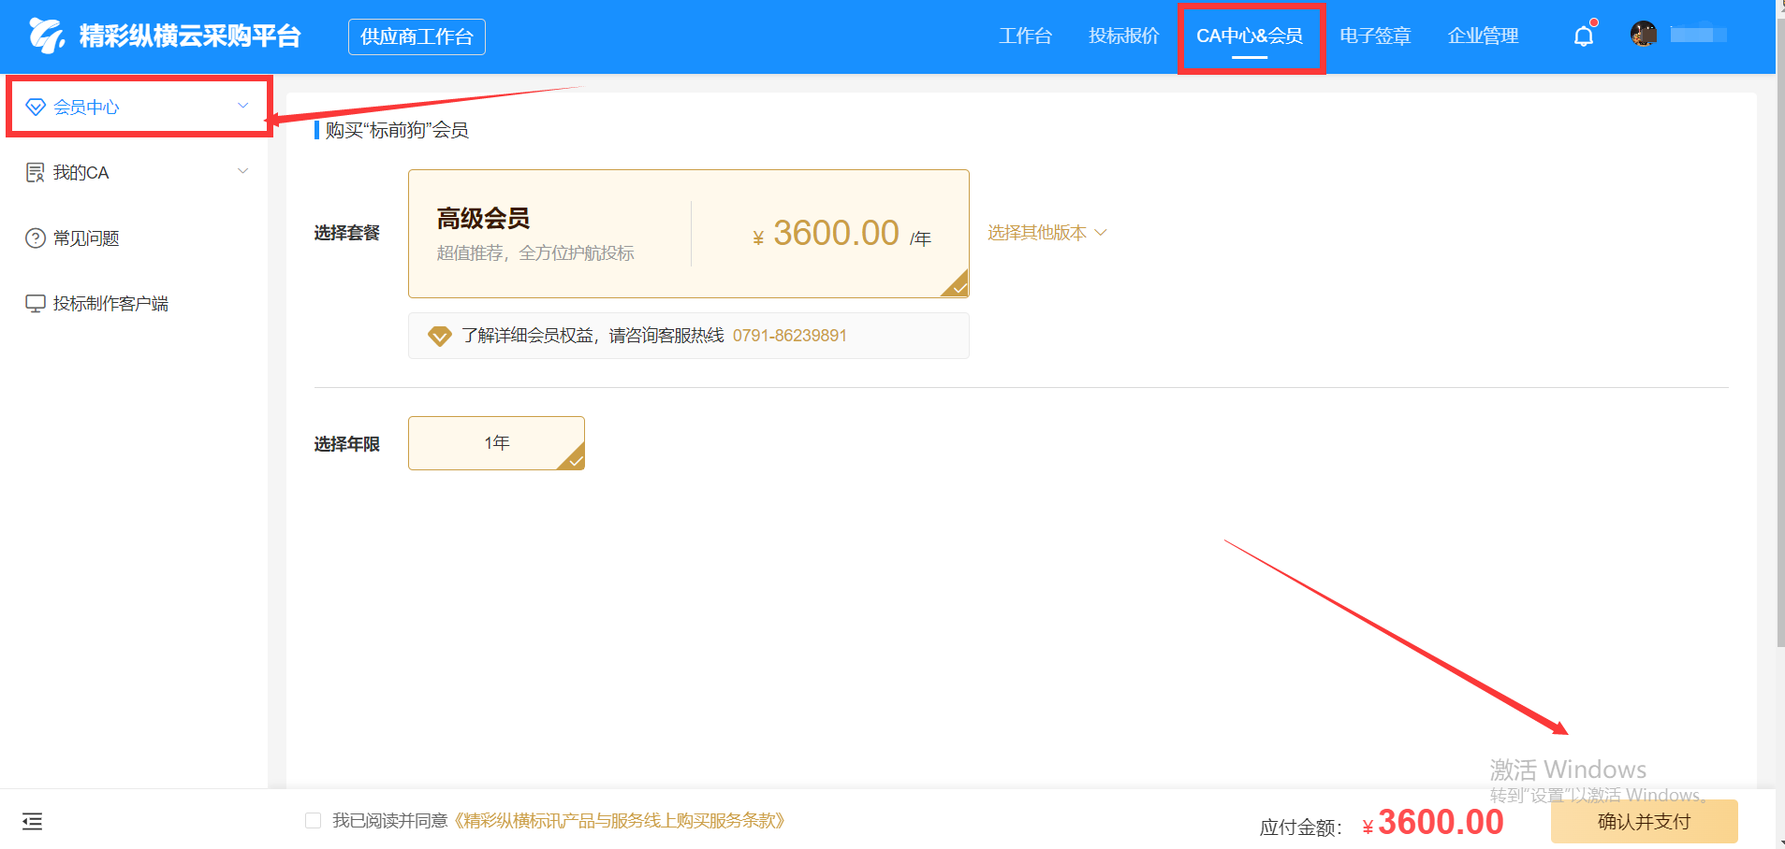

已成功购买会员的单位可免费领取CA，进入到CA中心&会员页面——我的CA——CA开通中心，选择实体CA，点击立即开通。（如图所示）
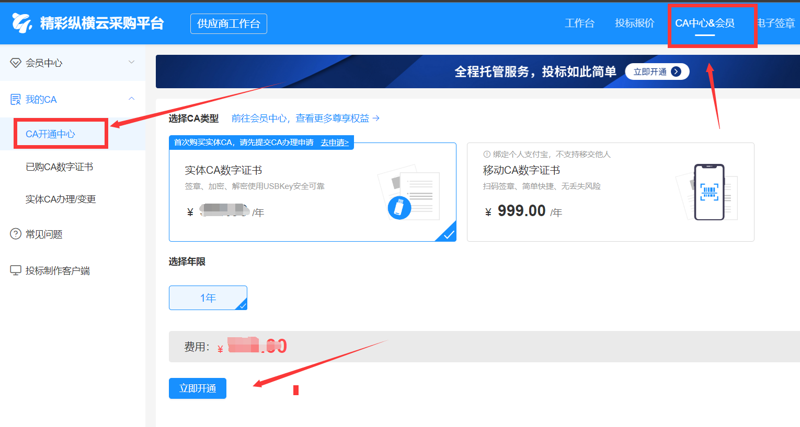

已开通实体CA的单位，请进入到CA中心&会员页面——我的CA——实体CA办理或变更页面进行资料填写。（如图所示）
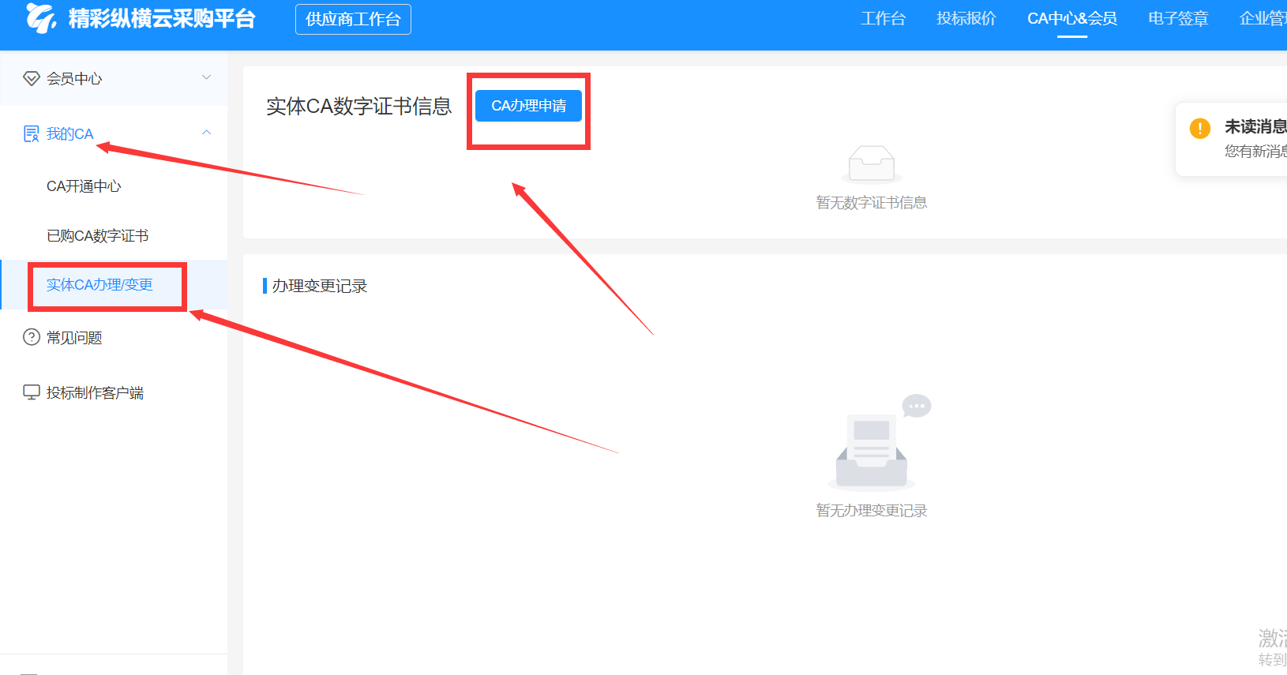

如已成功办理CA的单位需查看CA制作进度，可进入到CA中心&会员——我的CA——已购CA数字证书页面查看，若证书页面显示已生效说明该证书已制作完毕。（如图所示）
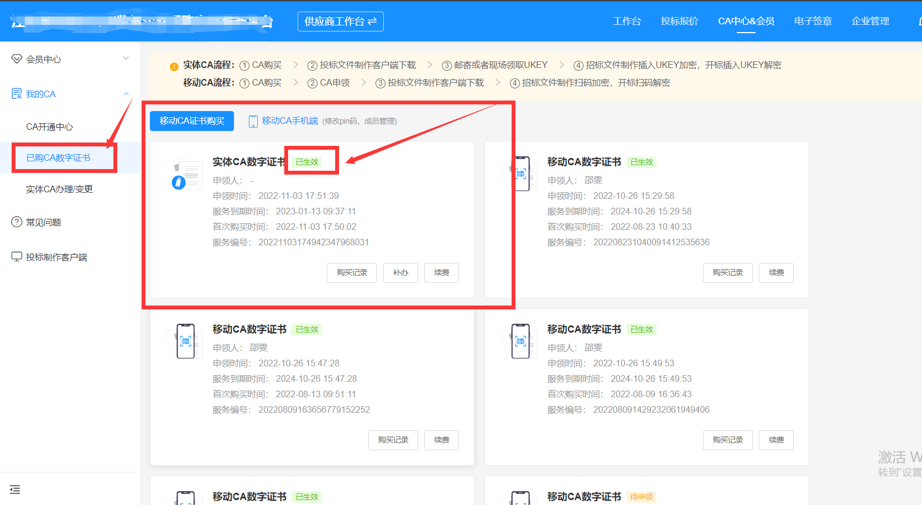

移动CA申办

1.会员购买
打开精彩纵横云采购网址（https://www.yingcaicheng.com/）登录后选择“CA中心&会员模块”，进入到会员中心界面，选择需要的会员套餐并进行付费。（如图所示）

已成功购买会员的单位可免费领取CA，进入到CA中心&会员页面——我的CA——CA开通中心，选择移动CA，点击立即开通。（如图所示）
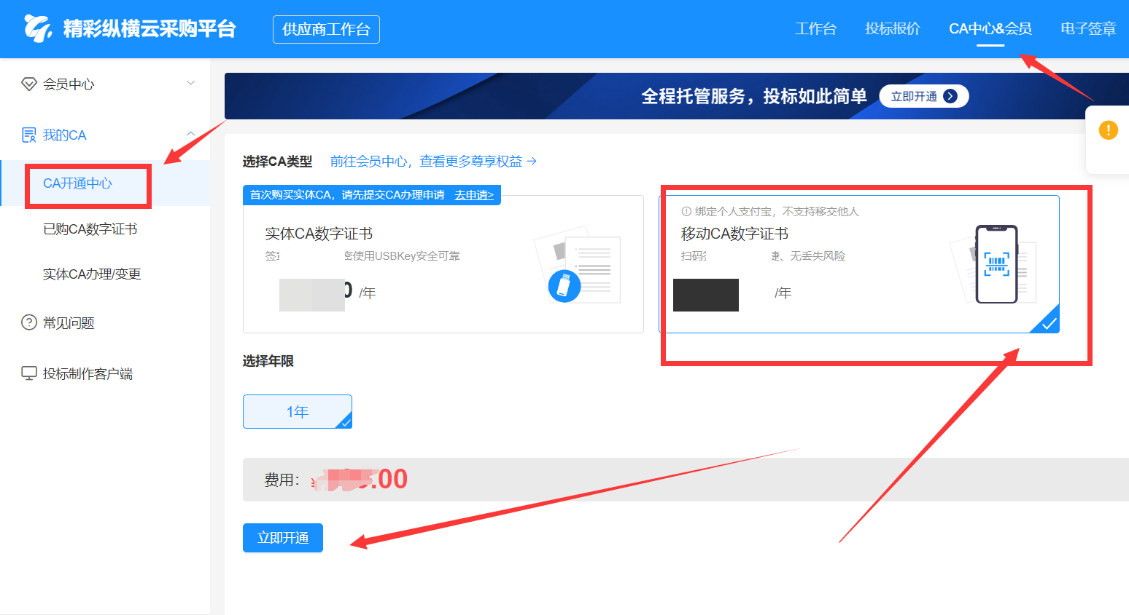

3.移动CA申领
开通移动CA后，页面会弹出申领激活CA二维码，使用支付宝扫码申领，进入到招签宝企业认证界面（如图所示）
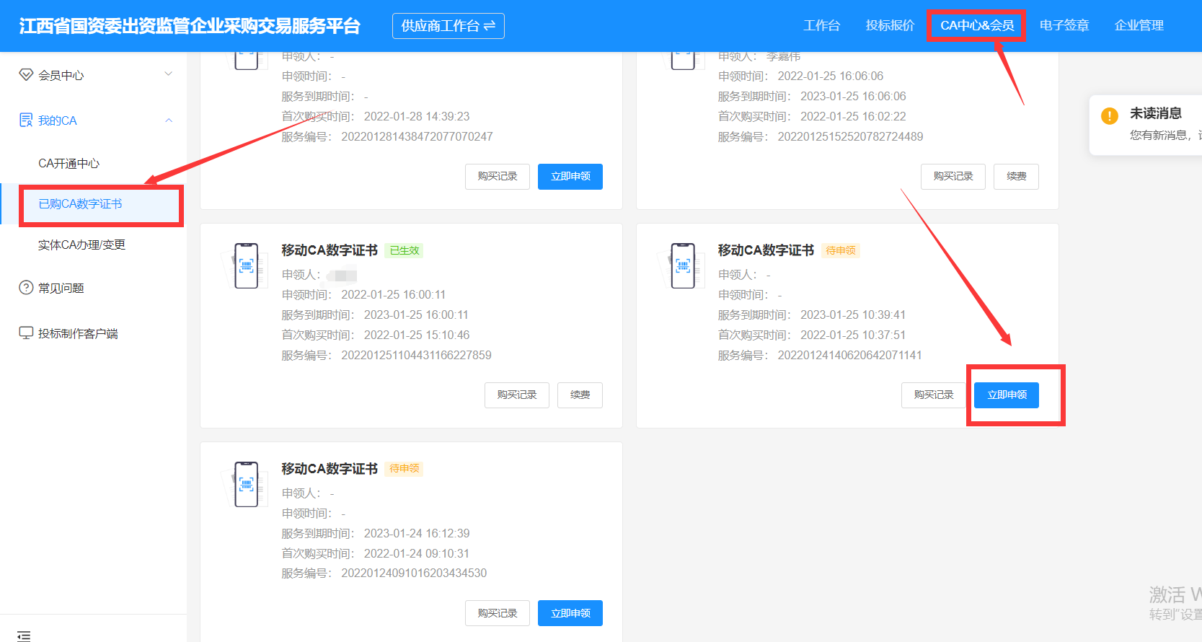
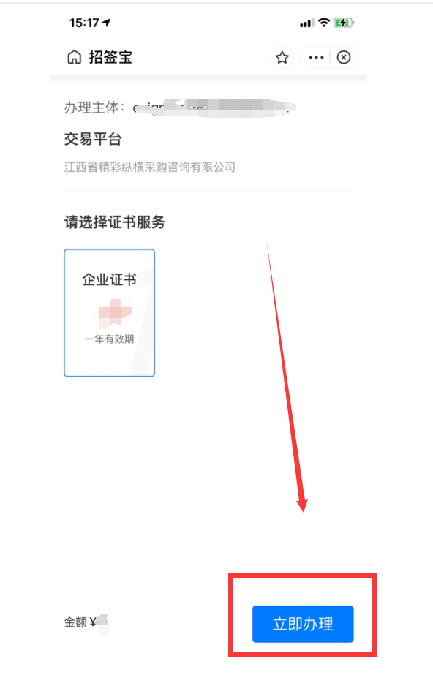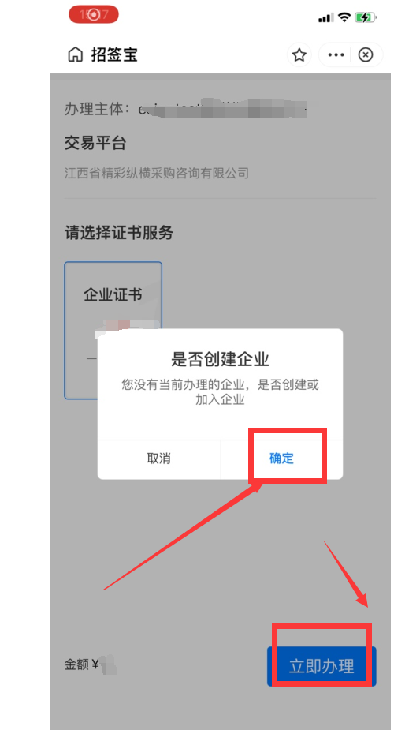

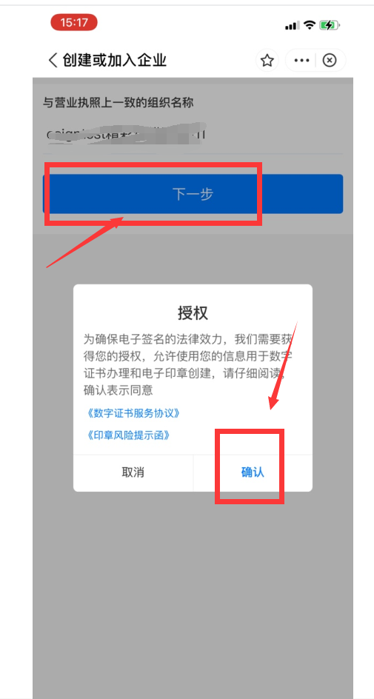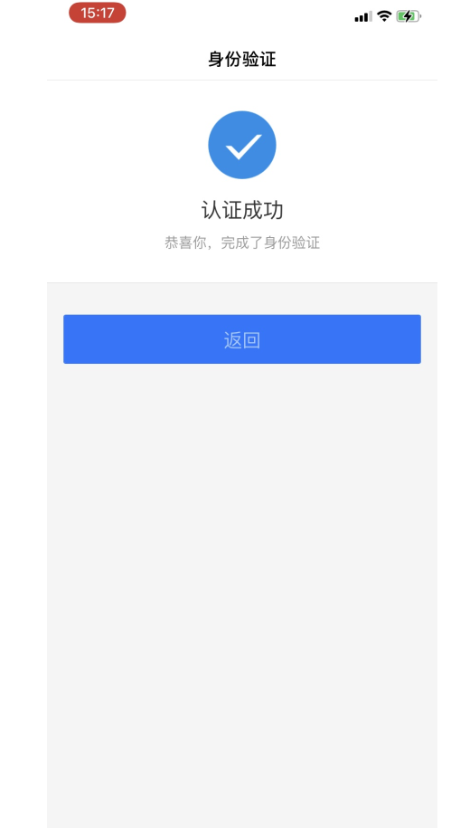
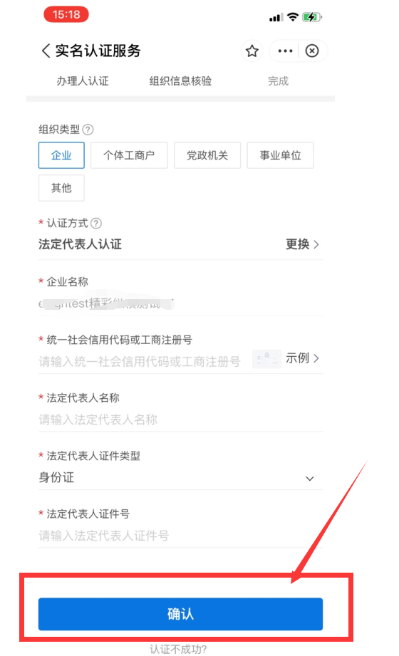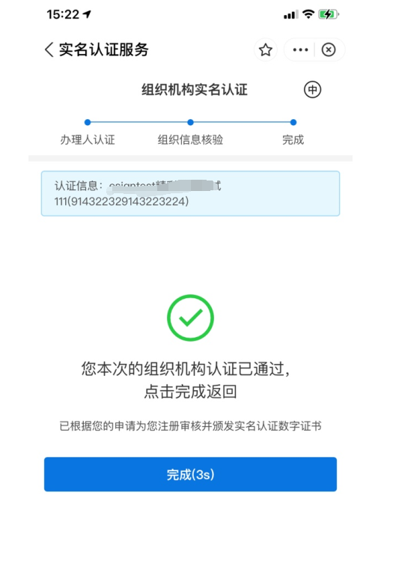

4.移动CA申领状态查询
使用支付宝进入招签宝认证企业成功后，返回到购买移动CA界面，点击CA中心&会员——我的CA——已购CA数字证书页面查看查询申领状态，若CA状态显示已生效，表示移动CA成功；若CA状态显示待申领，请点击页面右边的申领菜单进行操作(如图所示）


